PRESSEHEFT
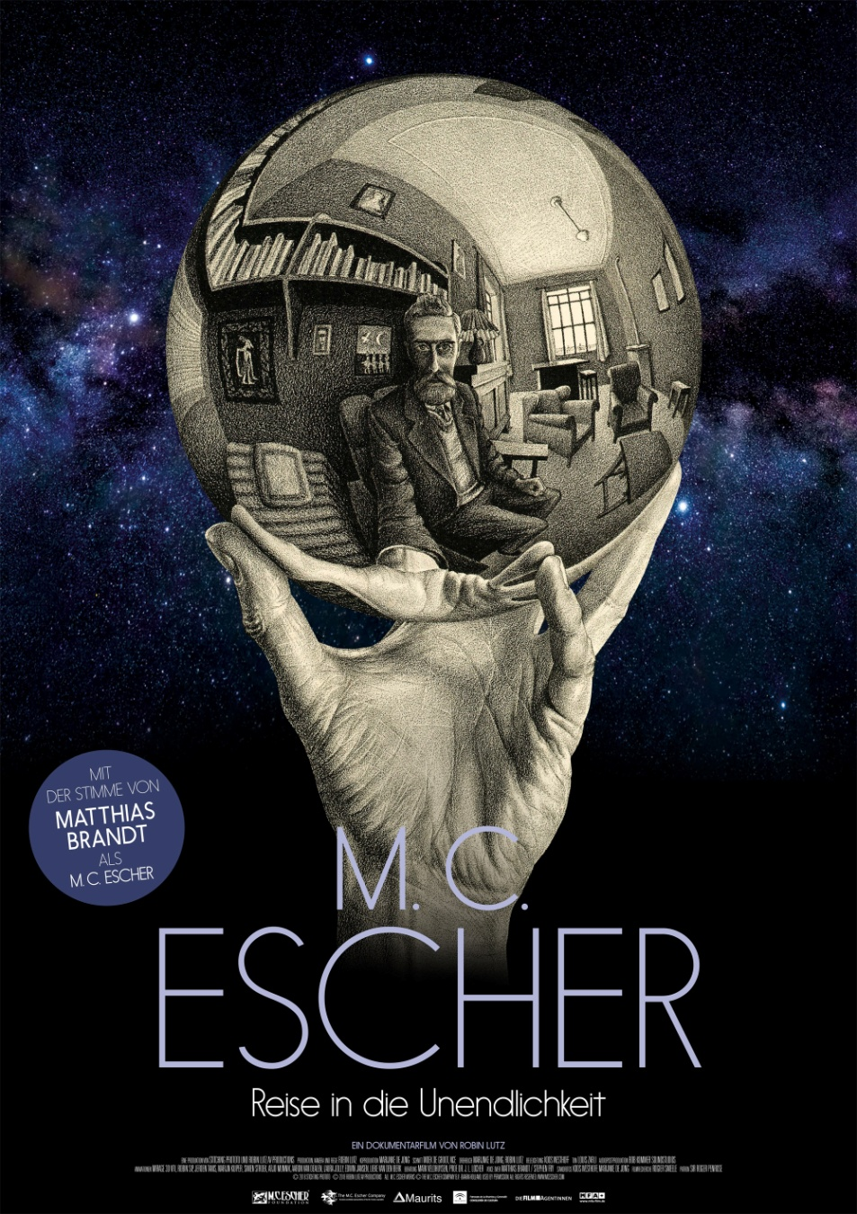
Ab 10.10.2019 im Kino!

Verleih: Presseagentur:
MFA+ FilmDistribution Cinemaids
Christian Meinke Kathrin Stammen / Cornelia Spiering
Tel. 0941-5862462 Tel. 089-442398-11/-12
info@mfa-film.de kstammen@cinemaids.de/ cspiering@cinemaids.de

Pressematerial unter: https://www.mfa-film.de/kino/id/m-c-escher-reise-in-die-unendlichkeit/

All M. C. Escher works © the M. C. Escher Company B.V.- Baarn – the Netherlands
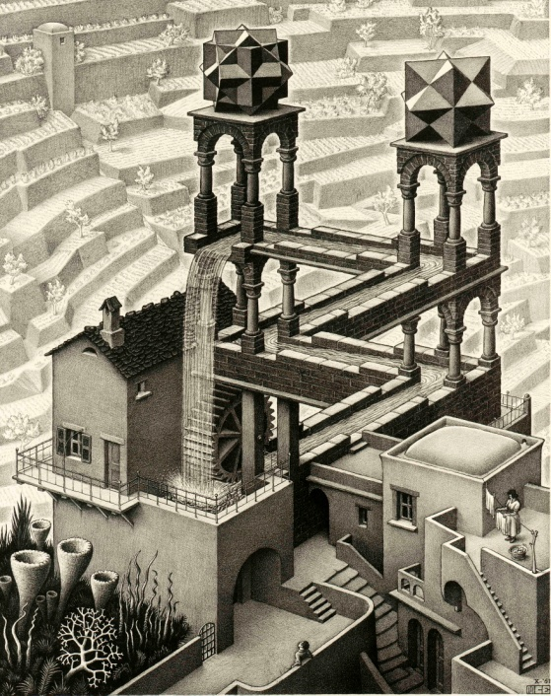
KURZINHALT
Treppen, die gleichzeitig aufsteigen und hinabgehen, um sich in einem Kreis zu verbinden. Figuren, die sich in 2D-Schablonen verwandeln, um wieder plastisch zu werden. Paradoxe Landschaften und surreale Stadtszenen. Metamorphosen, in denen sich Vögel zu Fischen und wieder zu Vögeln transformieren – M. C. Eschers Werk fasziniert Millionen von Fans. Der niederländische Grafiker (1898-1972) inspiriert auch heute noch Filmemacher, Maler und Musiker gleichermaßen. Escher ist en vogue, eine Ikone der Kunstwelt.
Die ihm gewidmete Dokumentation M.C. ESCHER – REISE IN DIE UNENDLICHKEIT lässt ihn anhand von Briefen, Tagebuchaufzeichnungen, Notizen und Vorträgen selbst zu Wort kommen. Ein faszinierendes Erlebnis und ein Einblick in das Schaffen eines der bedeutendsten Künstler des 20. Jahrhunderts.

In der deutschen Fassung leiht Matthias Brandt (POLIZEIRUF 110) Escher seine unverwechselbare Stimme, in der Originalfassung Stephen Fry (GOSFORD PARK).

„Wir beten das Chaos an, weil wir es lieben, Ordnung zu schaffen.“ M. C. Escher

TECHNISCHE DATEN
Originaltitel: ESCHER – HET ONEINDIGE ZOEKEN
Regie: Robin Lutz
Erzähler: Matthias Brandt (dt. Fassung) / Stephen Fry (OmU)
Mit: Graham Nash (Crosby, Stills, Nash & Young), George Escher, Jan Escher,
Liesbeth Escher-Hogenhout
Land: Niederlande
Jahr: 2018
Genre: Dokumentation
Laufzeit: 80 Min.
Sprachfassung: DtF, OmU
Format: DCP, Blu-ray
Kinostart: 10.10.2019
FSK: o.A.
Pressebetreuung: Cinemaids

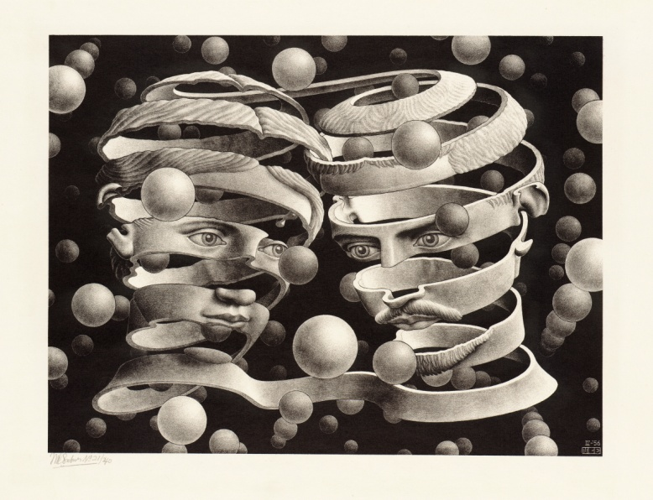
M. C. ESCHER: BIOGRAFIE

Maurits Cornelis Escher wurde am 17. Juli 1898 in Leeuwarden in der niederländischen Provinz Friesland geboren. Er war der jüngste von fünf Söhnen. Sein Vater, der angesehene Wasserbauingenieur George Arnold Escher, lebte mit seiner Familie im Princessehof in Leeuwarden.
1903 zogen die Eschers nach Arnheim, Provinz Gelderland. Dort besuchte M. C. Escher auch die Schule. Escher war ein schlechter Schüler, selbst im Fach Kunsterziehung konnte er keine guten schulischen Leistungen vorweisen. Aber er kam mit der Technik des Linolschnitts das erste Mal während seiner Oberschule in Kontakt, als er in Kunst von F. W. van der Haagen unterrichtet wurde.
Nach einem erneuten Umzug der Familie Escher im Jahr 1917 nach Oosterbeek in der Provinz Gelderland begann M. C. Escher 1919 ein Architekturstudium in Haarlem. Allerdings brach er das Studium nach einer Woche wieder ab und beschäftigte sich danach mit grafischen Techniken. Gefördert wurde er dabei vom niederländischen Künstler Samuel Jessurun de Mesquita, der an der Kunstschule in Harleem lehrte und Escher z. B. die Holzschnitt-Technik beibrachte. De Mesquita, dessen Eltern portugiesische Juden waren, übte insgesamt einen großen Einfluss auf Escher aus. Er blieb seinem Lehrer zeitlebens verbunden und erlebte dessen Deportation ins KZ Auschwitz im Jahr 1944 als großes Trauma. Escher rettete rund 450 Werke seines Lehrers, die die Nazis beim Verwüsten des Ateliers auf die Straße geworfen hatten.
Ab 1921 bereiste M. C. Escher mehrfach Italien, wo er zu Fuß oder auf einem Esel die italienische Landschaft und die kleinen Ortschaften erkundete. Er besuchte auch Spanien und machte dort in der Alhambra mit der arabischen Ornamentik des wiederkehrenden Motivs Bekanntschaft. Eine Entdeckung, die sein Schaffen nachhaltig prägte.
Als Escher 1923 die Amalfiküste bereiste, lernte er in einer Pension in Ravello Jetta Umiker kennen. Die Tochter eines Industriellen, die mit ihren Eltern Russland nach der Oktoberrevolution verlassen musste, lebte in der Schweiz und war selbst künstlerisch begabt. 1924 heiratete Escher Jetta in Viareggio. Das Paar ließ sich in Rom nieder. In ihrem Haus in Monteverde kamen die drei Söhne George, Arthur und Jan zur Welt.
Während der 1920er Jahre erlangte Escher bereits eine gewisse Popularität und hatte 1929 gleich fünf Ausstellungen in den Niederlanden und der Schweiz. Bis 1937 entstanden überwiegend mediterrane Landschaftsbilder. Mit der Lithografie „Castrovalva“, einem kleinen Dorf in den Abruzzen, gelang ihm 1930 der Durchbruch. Dieses Werk wurde sogar von Kritikern in den USA gelobt.
1935 fällte die an sich unpolitische Familie die Entscheidung, das seit 1922 faschistische Italien zu verlassen. Die Eschers zogen nach Château-d’Œx in der Schweiz. 1936 bereiste Escher mit einem Frachtschiff den Mittelmeerraum. Die Fahrtkosten für sich und seine Frau bezahlte Escher mit Holzschnitten und Lithographien, die er während der Reise anfertigte. Nach einem zweiten Besuch der Alhambra 1936 veränderte sich Eschers Thematik. Er beschäftigte sich zunehmend mit Metamorphosen und versuchte die Illusion der Unendlichkeit in seinen Arbeiten zu erzeugen. Unmögliche Perspektiven und geometrische Figuren bevölkerten nun seine Werke.
1937 folgte ein weiterer Umzug in die Nähe von Brüssel. Als die Nationalsozialisten 1941 in Brüssel einmarschierten, zog die Familie nach Baarn in der niederländischen Provinz Utrecht.
Erst nach dem Krieg wuchs das Interesse an Eschers Kunst. M. C. Escher hatte die Mezzotinto-Technik erlernt und sich seit 1946 verstärkt perspektivischen Inhalten zugewandt. Er erhielt einige gut bezahlte Aufträge und verkaufte viele seiner Drucke. In den 50er Jahren war er in den USA bereits ein gefragter Künstler. Sein großer Durchbruch in Europa erfolgte im September 1954, als ihm das Stedelijk Museum in Amsterdam eine Einzelausstellung anlässlich eines gleichzeitig dort abgehaltenen Mathematiker-Kongresses gewährte. 1955 erhielt M. C. Escher mit dem „Oranje-Naussau-Orden“ die Ritterwürde. Die letzten beiden Ausstellungen zu seinen Lebzeiten fanden 1969 im Rheinischen Landesmuseum Bonn und in der Kunsthalle Bern statt. In den 60er Jahren und mit dem Aufkommen der Hippiebewegung war der Name Escher weltweit bekannt und verschaffte dem Künstler ausreichende Einkünfte.
1964 erkrankte Escher und musste mehrfach operiert werden. Am 27. März 1972 starb M. C. Escher im Rosa-Spier-Haus in Hilversum, Provinz Nordholland.

Bekannte Werke:
Castrovalva 1930
Atrani 1931
Hand mit reflektierender Kugel 1935
Metamorphose I 1937
Tag und Nacht 1938
Vogel Fisch 1938
Luft und Wasser 1938
Metamorphose II 1940
Oben und Unten 1947
Treppenhaus 1951
Relativität 1953
Wasserfall 1961
Metamorphose III 1968

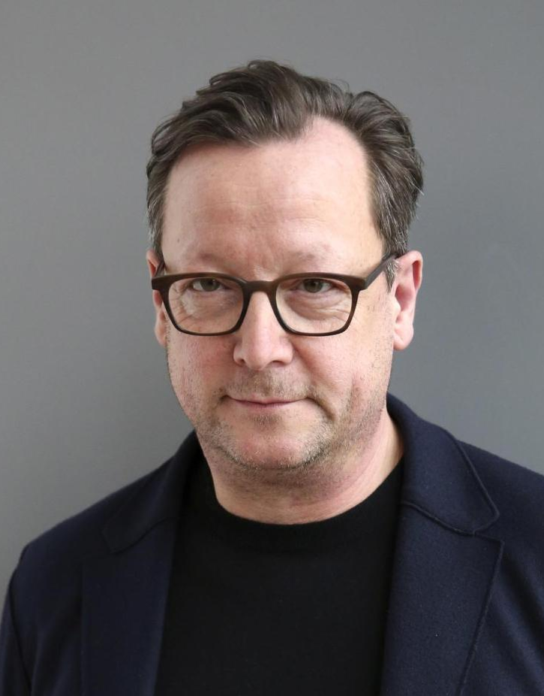
MATTHIAS BRANDT (DEUTSCHER SPRECHER / ERZÄHLER)
Matthias Brandt wurde am 7. Oktober 1961 in West-Berlin geboren.
Seine Schauspielausbildung absolvierte Matthias Brandt an der Hochschule für Musik und Theater Hannover. Sein erstes Theaterengagement war am Oldenburgischen Staatstheater. Er gehörte in der Folgezeit zu den Ensembles folgender Theater:
Staatstheater Wiesbaden, Nationaltheater Mannheim, Schauspiel Bonn, Bayerisches Staatss chauspiel, Renaissance-Theater Berlin, Schauspielhaus Zürich, Schauspielhaus Bochum und Schauspiel Frankfurt.

Matthias Brandt ist vor allem wegen seiner TV-und Filmrollen einem großen Publikum bekannt. 1989 spielte er seine erste kleine Rolle im Fernsehfilm EIN PRACHTEXEMPLAR. Weitere, zunehmend größere Rollen folgten. 2003 spielte er im Fernsehfilm IM SCHATTEN DER MACHT, der die letzten Tage vor dem Rücktritt Willy Brands vom Amt des Bundeskanzlers schildert, die Rolle des Günter Guillaume. IN SACHEN KAMINISKI (2005) brachte ihn mit Juliane Köhler vor die Kamera. Er verkörpert in dem Film einen minderbegabten Vater und wurde für seine darstellerische Leistung mehrfach mit Preisen ausgezeichnet. Er spielte außerdem die Titelfigur in Vivian Naefes Film LEO (2006) und neben Maren Eggert in DIE FRAU AM ENDE DER STRASSE (2006).
Nach Auftritten in Krimis wie DER TOTE AM STRAND (2006) und in den Krimireihen SCHIMANSKI (2007), NACHTSCHICHT (2008), KOMMISSAR STOLBERG (2009) und natürlich dem TATORT (2003, 2004, 2006, 2008, 2010) drehte Matthias Brandt 2010 unter der Regie von Dominik Graf seinen ersten POLIZEIRUF 110. In insgesamt 15 Filmen verkörperte er den Münchner Kommissar Hans von Meuffels. Für seine Darstellung gewann Brandt den Bambi und 2013 als bester männlicher Hauptdarsteller den Bayerischen Fernsehpreis.
Zu seinen weiteren bekannten TV-Auftritten gehört die Rolle des August Benda in den ersten zwei Staffeln von BABYLON BERLIN (2017), und er trieb als neurotischer, putzsüchtiger Mann 2014 Bjarne Mädel in DER TATORTREINIGER in den Wahnsinn.
2016 spielte Matthias Brandt neben Josef Hader in Maria Schraders Stefan Zweig-Film VOR DER MORGENRÖTE und 2017 neben Martina Gedeck in WIR TÖTEN STELLA, nach einem Roman von Marlen Haushofer („Die Wand“). In Christian Petzolds Film TRANSIT (2018) wirkt Brandt als Erzähler und in der Rolle des Barmanns mit.
Matthias Brandt ist auch als Sprecher von Hörbüchern bekannt. So leiht er seine Stimme Uwe Timms Roman „Halbschatten“. Außerdem ist er der Erzähler des preisgekrönten Dokumentarfilms UNSERE OZEANE. Brandt hat zusammen mit dem Pianisten Jens Thomas vier Lese-Bühneprogramme auf die Beine gestellt, in denen er z. B. aus der Erzählung „Psycho“ Ausschnitte vorträgt, aber auch aus seinem 2016 erschienenen autobiographischen Kurzgeschichtenband „Raumpatrouille“.

Matthias Brandt ist der jüngste Sohn des früheren deutschen Bundeskanzlers Willy Brandt und dessen Frau Rut. Brandt hat zwei Brüder, den Historiker Peter Brandt sowie den Schriftsteller und Filmemacher Lars Brandt.

STEPHEN FRY (ENGLISCHER SPRECHER / ERZÄHLER)
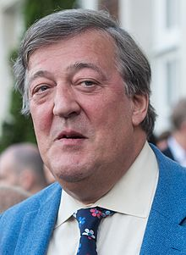
Stephen Fry wurde am 24. August 1957 in Hampstead bei London geboren. Seine Schulzeit verlief wechselhaft, er wurde mehrfach von Schulen verwiesen und mit 18 Jahren wegen Kreditkartenbetrugs zu drei Monaten Gefängnis verurteilt. Dennoch machte er schließlich einen so guten A-Level-Abschluss, dass er ein Stipendium für Cambridge erhielt. Er studierte englische Literatur und lernte während seiner Zeit in Cambridge Hugh Laurie und Emma Thompson kennen. Mit beiden ist er heute noch befreundet.
Nach der Universitätsausbildung begann Fry als Schauspieler und Komiker zu arbeiten. Mit Hugh Laurie trat er von 1986 bis 1995 in der BBC-Sketch-Serie A BIT OF FRY & LAURIE auf und von 1986 bis 1989 auch regelmäßig neben Rowan Atkinson in BLACKADDER. Von 1990 bis 1993 spielten Fry und Laurie die Hauptrollen in JEEVES AND WOOSTER nach den Erzählungen des Schriftstellers P. G. Wodehouse.
Im Kino konnte man Fry z. B. in EIN FISCH NAMENS WANDA (1988, Drehbuch: John Cleese), Kenneth Branaghs PETER’S FRIENDS (1992), Robert Altmans GOSFORD PARK (2001), PER ANHALTER DURCH DIE GALAXIS (2005), V WIE VENDETTA (2006), Tim Burtons ALICE IM WUNDERLAND (2010) und Peter Jacksons DER HOBBIT (2013/2014) erleben.
Stephen Fry ist auch als Schriftsteller bekannt. Sein Schaffen ist vom Erzählton und Humor von Wodehouse beeinflusst. 1991 erschien Frys erster Roman DER LÜGNER. Er veröffentlichte bisher elf Bücher und vier Theaterstück bzw. Drehbücher.
Er ist außerdem als Sprecher für Hörbücher aktiv. So las Fry die britischen Hörbuchversionen von J. K. Rowlings „Harry Potter“-Reihe und Douglas Adams „Per Anhalter durch die Galaxis“.
Von 2003 bis 2016 moderierte Fry die BBC-Show QI (QUITE INTERESTING), die britische Variante von GENIAL DANEBEN.

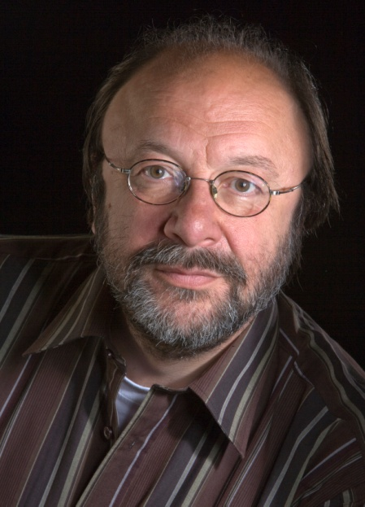
ROBIN LUTZ (REGISSEUR)
Nachdem er 16 Jahre lang in Frankreich gelebt und gearbeitet hatte, gründete Robin Lutz 1988 in den Niederlanden seine eigene Firma für kulturelle, audiovisuelle Produktionen. Die Firma legt ihren Fokus auf Dokumentarfilme, die bereits mehrfach mit nationalen und internationalen Preisen ausgezeichnet wurden.
FILMOGRAFIE & AUSZEICHNUNGEN:
2015: “Spinoza, a free thinker” – Dokumentation über den Philosophen Baruch Spinoza (1632-1672)
Auszeichungen:
Spinozamedal 2015, Niederlande
Grand Prix, Golden Dolphin in Cannes im Rahmen der Cannes Corporate Media & TV Awards 2016
2012: “Aquarius” – Dokumentation über den Maler Anthonie Pieter Schotel (1890-1958)
Auszeichnung:
Intermedia- Globe Silver auf dem WorldMediaFestival Hamburg 2014
2008: “24 hours Meavita” – Kurzfilm über das Gesundheitssystem in den Niederlanden
Auszeichnungen:
Certificate for Creative Exellence for corporatefilm auf dem International Film and Video Festival Hollywood
Global Award for Corporate Film in New York
2005: “Walking with Vincent van Gogh in The Hague” – Dokumentation über die wichtige Den Haag-Periode von Vincent van Gogh
Auszeichnungen:
Best heritage film auf dem Europa Nostra Film Festival Italien 2005
Certificate for Creative Exellence for corporatefilm auf dem International Film and Video Festival Hollywood
2003: “Johan Barthold Jongkind; a Dutchman in Honfleur” – Dokumentation über die französische Periode des Malers Johan Barthold Jongkind
Auszeichnung:
Gold Camera Award auf dem International Film and Video Festival Hollywood 2007
2002: “Glass is Leerdam” – Dokumentation über das (Kunst-)Glas-Gewerbe in Leerdaam
Auszeichnung:
Gold Camera Award auf dem International Film and Video Festival Hollywood 2006
2001: “Jugendstil in The Hague” – Dokumentation über den Jugendstil in Den Haag
Auszeichnung:
Best heritage film auf dem Europa Nostra Film Festival Italien 2001
1997: “Life out of death” of “Mummies as modern medicine” – Dokumentation über die wissenschaftliche Erforschung alter Aids-Viren, die in Affenmumien in Ägypten gefunden wurden
Auszeichnungen:
Preis TROS Scenario Contest 1994
Preis XXIX Festival international du film maritime et d’exploration, Frankreich 1997

DIRECTOR’S STATEMENT
Robin Lutz hat zusammen mit Marijnke de Jong den Film M. C. ESCHER – REISE IN DIE UNENDLICHKEIT konzipiert. Als sie mit ihrer Arbeit am Film begannen, traten sie mit der Escher Foundation in Kontakt, die alle Bildrechte an den Escher-Werken besitzt. Die Stiftung erklärte sich zu einer Kooperation bereit. Mit ihrem riesigen Netzwerk ist die Escher Foundation auch ein unentbehrlicher Partner, wenn es um Kooperationen mit den vielen Ausstellungen geht, die sich in den kommenden Jahren mit Eschers Kunst befassen werden. Neben der Stiftung war auch das Escher-Museum in Den Haag ein wichtiger Partner zur Umsetzung des Filmprojekts. Außerdem ist Sir Roger Penrose, emeritierter Mathematikprofessor der Oxford University, der Schirmherr des Films.

„Ich fürchte, es gibt nur eine Person, die einen guten Film über meine Drucke machen kann: ich selbst“, schrieb Escher an einen amerikanischen Sammler im Jahr 1969.
Das ist genau das, was Escher in diesem Film tut: Er ist der Regisseur, nicht wortwörtlich aber symbolisch. Maurits Cornelis Escher war nicht nur ein visionärer Grafiker, sondern auch ein scharfer Beobachter, der seine Beobachtungen in einer Vielzahl von Tagebüchern, Briefen, Vorträgen und Katalogen festhielt. Das erlaubt uns, sein persönliches Leben anhand seiner eigenen Worte zu rekonstruieren. In seinen Beobachtungen finden sich all seine Ängste, seine Zweifel, seine euphorischen Momente, seine politischen Überlegungen, seine Begeisterung, die Beschreibung seiner künstlerischen Fortschritte und natürlich auch seine eigene Meinung zu seiner Arbeit wieder.
Der Zuschauer kann so den Film mit den Augen Eschers erleben: Die Kamera ist Escher. M. C. Escher wird in seinen eignen Worten erzählen, was er gesehen, gefühlt hat und was ihn inspiriert, in Staunen versetzt und verärgert hat. Wir werden in seine Fußstapfen treten und ihm so nah wie möglich kommen. Die Kamera ist Eschers Auge!
Der Film zeigt auch historische Aufnahmen von Leeuwarden, wo Escher geboren wurde, von Haarlem, wo er ausgebildet wurde, von Italien, wo er während Mussolinis Aufstieg lebte, von Spanien vor Franco, wo er seine Inspiration für das „Flächenfüllen“ fand und den Niederlanden während der deutschen Besatzung. Ebenso gibt es Bilder aus den 50er und 60er Jahren, als er mit seiner Familie in Baarn lebte.
Escher kommentierte scharfsinnig die turbulente Welt um ihn herum, konzentrierte sich aber vollständig auf seine Kunst. Nach einer langen Periode, in der er vor allem traditionelle Arbeiten erschuf, gelang ihm nach dem 2. Weltkrieg mit seinen typischen „Escher-Drucken“ der Durchbruch. In diesen Arbeiten zeigt Escher eine Welt, die auf den ersten Blick logisch erscheint, sich dann aber als vollkommen unmöglich in der Realität herausstellt. Im Film zeigen 3D-Animationen, wie Escher Ideen in seinen Grafiken Gestalt verlieh und wie sich sein Denk- und Arbeitsprozess nach und nach entwickelte.
Auch wenn Kunsthistoriker Escher gegenüber oft kritisch sind, so ist er doch nach Rembrandt und Van Gogh einer der berühmtesten niederländischen Künstler. Seine Arbeiten erkennt man sofort. Woher er seine Inspriation bezog, wie er lebte, wer der geniale Grafiker war, der wie besessen arbeitete und schließlich die Welt in Staunen versetzte, erzählt der Film.
Escher war über seinen riesigen Erfolg, vor allem bei der Jugend, verblüfft. Eschers Söhne George und Jan sowie die Popikone Graham Nash setzen Eschers Leben im Film in einen zeitgeschichtlichen Kontext. Die Aussagen der Söhne sind dabei eine direkte Ergänzung zu Eschers eigenen Erzählungen. Graham Nash ist ein großer Sammler von Eschers Arbeiten, dank denen er Kunst für sich entdeckte. Jetzt ist er nicht nur als Sänger bekannt, sondern auch als Kunstsammler und Herausgeber von Büchern über Kunst.
Der Dokumentarfilm M. C. ESCHER – REISE IN DIE UNENDLICHKEIT ist der erste komplette Film über Eschers Leben und Schaffen, der in seinen eigenen Worten erzählt wird. Der Film ist praktisch ein persönliches Statement von Escher selbst, das er 46 Jahre nach seinem Tod abgibt.

CREDITS

Produktion / Kamera / Regie Robin Lutz
Korpoduktion CulturAlly
Schnitt Moek de Groot, NCE
Drehbuch Marijnke de Jong
Robin Lutz
Beleuchtung Koos Westhoff
Ton Louis Zarli
Audio-Postproduktion Bob Kommer Soundstudio’s
Animationen Mirage3D VFX
Robin Sip
Jeroen Tanis
Marijn Kuiper
Simen Stroek
Arjo Munnik
Aaron van Dealen
Laura Jolly
Edwin Jansen
Lieke van den Berk
Berater Mark Veldhuysen
Prof. Dr. J. L. Locher
Voice over Matthias Brandt (deutsche Version)
Stephen Fry (engl. Originalversion)
Standfotograf Koos Westhoff
Marijnke de Jong
Filmrecherche Rogier Smeele
Schirmherr Sir Roger Penrose

© 2018 Robin Lutz AV productions
All M.C. Escher works © The M.C. Escher Company B.V. -Baarn-Holland.
Used by permission. All rights reserved. www.mcescher.com

